ข้อมูลเพิ่มเติม
BL1.1W, BL.2.2, BL5.2, BL8:
X-ray Absorption Spectroscopy (XAS)

หลักการของเทคนิค XAS คือ การฉายรังสีเอกซ์บนสารที่ต้องการศึกษาและวัดอัตราส่วนการดูดกลืนรังสีเอกซ์ที่พลังงานต่างๆ ทำให้สามารถวิเคราะห์สถานะทางเคมี และโครงสร้างโดยรอบของอะตอมที่สนใจได้ ไม่ว่าจะเป็น ความยาวพันธะ ลักษณะการจัดเรียงตัว หรือชนิดของอะตอมรอบข้าง เทคนิคนี้ไม่ทำลายสารตัวอย่างและสามารถนำมาประยุกต์ใช้ในงานวิจัยได้หลายสาขา เช่น วัสดุศาสตร์ ชีววิทยา สิ่งแวดล้อม และโบราณคดี ซึ่งเทคนิคดังกล่าวสามารถวิเคราะห์สารตัวอย่างได้ทั้งในสภาวะของแข็งและของเหลว นอกจากนี้ ยังสามารถออกแบบการทดลองแบบ in situ experiment เพื่อติดตามการเปลี่ยนแปลงของตัวอย่างภายใต้สภาวะต่างๆ เช่นความร้อน แก๊ส ความต่างศักย์ กระแสไฟฟ้า เป็นต้น

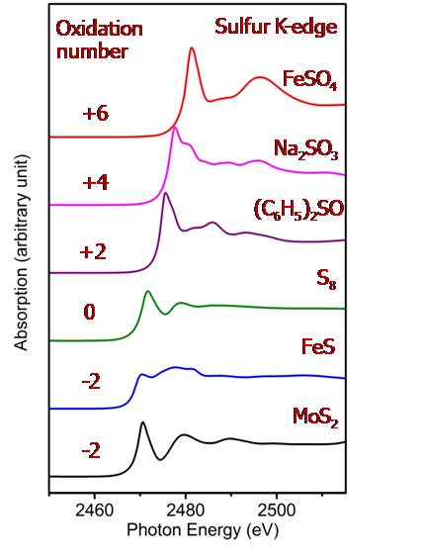  ภาพที่ 1 ตัวอย่างสเปกตรัม XANES ของ Sulfur K-edge ที่วัดได้จาก BL5.2 พบว่าซัลเฟอร์ในสารประกอบชนิดต่างๆ ซึ่งมีเลขออกซิเดชันแตกต่างกัน จะให้สเปกตรัมที่มีรูปร่างและตำแหน่งค่าพลังงานการดูดกลืน (E0) ต่างกัน | 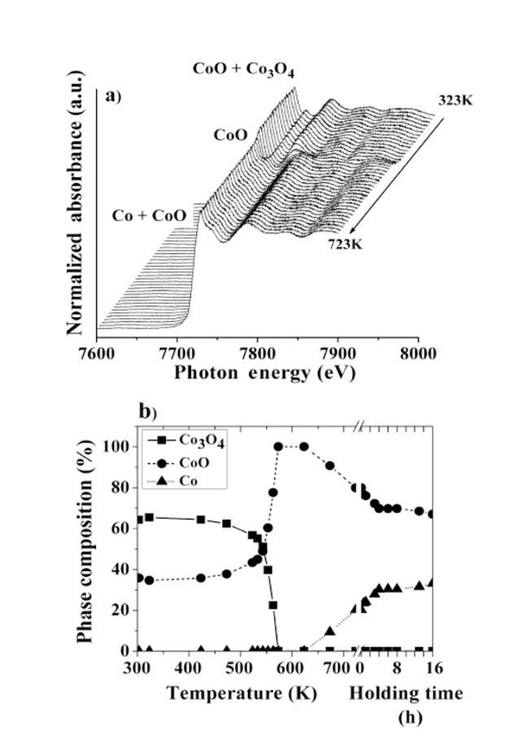  ภาพที่ 2 การติดตามการเปลี่ยนแปลงโครงสร้างของโคบอลต์จากปฏิกิริยารีดีกชันด้วยแก๊สไฮโดรเจน (H2-temperature programmed reduction)

BL1.2W: XTM
X-ray Imaging and X-ray Tomographic Microscopy

เป็นระบบลำเลียงแสงใหม่ที่ออกแบบขึ้น เพื่อรองรับการถ่ายภาพเอกซเรย์คอมพิวเตอร์ของวัตถุตัวอย่างขนาดเล็ก ซึ่งระบบลำเลียงแสง BL 1.2W นี้จะอาศัยเทคนิคการถ่ายภาพวัตถุตัวอย่างผ่านกล้องจุลทรรศน์ด้วยรังสีเอกซ์ย่านพลังงานสูงจากแหล่งกำเนิดแสงซินโครตรอน (Synchrotron Radiation X-ray Tomographic Microscopy, SRXTM) ชุดข้อมูลภาพที่บันทึกในระหว่างที่วัตถุตัวอย่างกำลังหมุน เมื่อนำภาพที่บันทึกได้ในแต่ละมุมมาประมวลเข้าด้วยกันจะสามารถแสดงภาพสามมิติซึ่งเผยให้เห็นถึงโครงสร้างภายในของวัตถุตัวอย่างได้อย่างละเอียดถึง 0.001 - 0.005 มิลลิเมตร เทคนิคนี้จะช่วยให้ผู้วิจัยสามารถวิเคราะห์ได้โดยไม่ทำลายวัตถุตัวอย่าง จึงสามารถนำมาใช้ในงานวิจัยทางการแพทย์ ภาคอุตสาหกรรม และทางวิทยาศาสตร์ เช่น งานวิจัยทางโครงสร้างกระดูก งานพัฒนาวัสดุทดแทนกระดูก งานพัฒนาวัสดุสังเคราะทางอุตสาหกรรมอื่นๆ และงานศึกษาทางธรณีวิทยา เป็นต้น

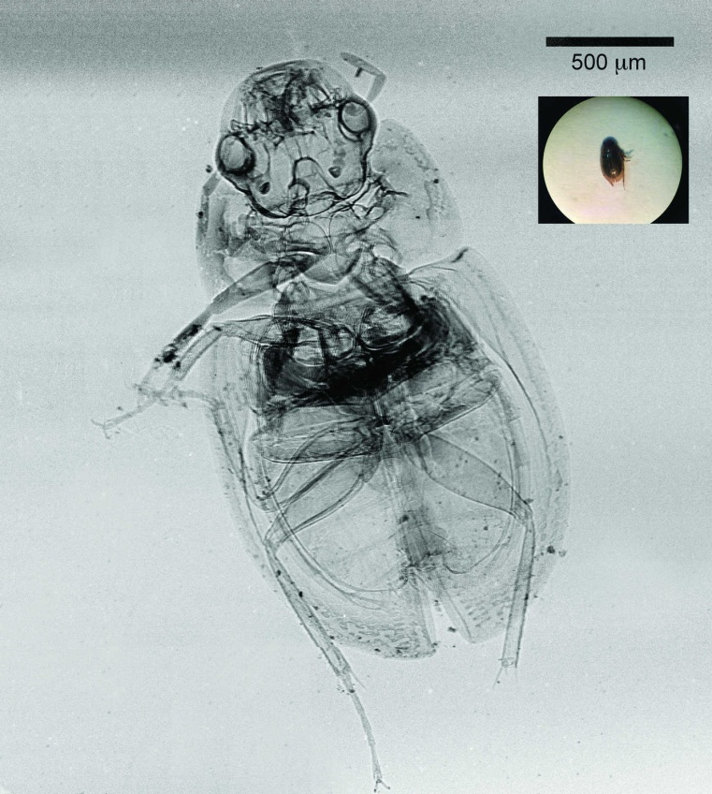
ภาพที่ 3 อวัยวะภายในของแมลงปีกแข็ง (2 มม)

BL1.3W:
Small Angle X-ray Scattering (SAXS)

การวัด SAXS และ WAXS ทําได้โดยการให้รังสีเอกซ์ที่มีคาความยาวคลื่นเดี่ยวทะลุผ่านชิ้นตัวอย่างและวัดความเข้มของรังสีเอกซ์ที่กระเจิงไปที่มุมต่างๆ โดยหัววัดที่ใช้เป็นหัววัด 2 มิติ เช่น กล้อง CCD หรือ Image Plate รังสีเอกซ์ที่กระเจิงจากตัวอย่างจะทําให้เกิดภาพแผนผังการกระเจิง (scattering pattern) ซึ่งสามารถนํามาแปรความหมายเป็นลักษณะโครงสร้างโมเลกุลได้ ทำให้ SAXS จึงเป็นเทคนิคสำหรับการศึกษาขนาดและโครงสร้างที่อยู่ระดับนาโนเมตร เช่น การศึกษาขนาดและรูปร่างของอนุภาคนาโน การศึกษาโครงสร้างวัสดุโพลิเมอร์และเส้นใย รวมถึงการศึกษาโครงสร้างนาโนในวัสดุทางชีวภาพ โดยที่ BL1.3W สามารถศึกษาโครงสร้างที่มีขนาดประมาณ 1-100 นาโนเมตร นอกจากเทคนิค SAXS แล้ว ที่ BL1.3W สามารถทำการวัดเทคนิค Wide Angle X-ray Scattering (WAXS) สำหรับการศึกษาคุณสมบัติความเป็นผลึกได้
ภาพที่ 4 แผนผังการกระเจิงของ 4-bromobenzoic acid ตัวเลขที่พีคเด่น 3 พีค แสดงค่า d-spacing ของแต่ละพีคในหน่วยนาโนเมตร | ภาพที่ 5 แผนผังการกระเจิงของ 4-bromobenzoic acid ตัวเลขที่พีคเด่น 3 พีค แสดงค่า d-spacing ของแต่ละพีคในหน่วยนาโนเมตร แกนนอนคือมุม Bragg  ซึ่งหมายถึง 2θ ในแวดวง X-ray diffraction)

BL3.2a:
Photoelectron Emission Spectroscopy (PES)

ระบบลำเลียงแสงที่ 3.2a เปิดให้บริการแสงซินโครตรอนในย่านของ Vacuum Ultra-Violet (VUV) ถึง Soft
X-ray (ช่วงค่าพลังงานระหว่าง 40 ถึง1040 อิเล็กตรอนโวลต์ (eV)) เพื่อการศึกษาองค์ประกอบทางเคมีและโครงสร้างอิเล็กทรอนิกส์บริเวณพื้นผิวของวัสดุโดยอาศัยเทคนิค Photoelectron Emission Spectroscopy (PES) ปัจจุบันสถานีทดลองของระบบลำเลียงแสงเปิดให้บริการใน 2 เทคนิคหลักคือ
1. X-ray Photoelectron Spectroscopy (XPS)
2. Angle-Resolved Photoemission Spectroscopy (ARPES)
นอกจากนี้สถานีทดลองยังเปิดให้บริการเทคนิคการทดลองและวิเคราะห์ทางพื้นผิวของวัสดุที่หลากหลาย อาทิเช่น Auger Electron Spectroscopy (AES) Low Energy Electron Diffraction (LEED) Reflection High-Energy Electron Diffraction (RHEED) การปลูกฟิล์มบางด้วยเทคนิค Molecular Beam Epitaxy (MBE) Electron Beam Evaporation และ DC/RF Magnetron Sputtering
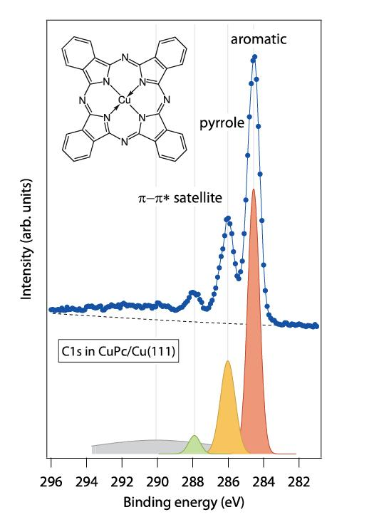
ภาพที่ 6 ตัวอย่างการวิเคราะห์และแยกแยะคาร์บอน (C) ที่เป็นองค์ประกอบของฟิล์มบาง
Copper Phtalocyanine (CuPc) บนทองแดง (Cu) ด้วยเทคนิค XPS

BL3.2b:
Photoemission electron microscopy (PEEM)

กล้องจุลทรรศน์อิเล็กตรอน PEEM
สถานีทดลอง PEEM ซึ่งติดตั้ง ณ ระบบลำเลียงแสง 3.2b ของห้องปฏิบัติการแสงสยาม เป็นกล้อง จุลทรรศน์อิเล็กตรอนที่อาศัยโฟโตอิเล็กตรอนที่หลุดจากผิวตัวอย่างเพื่อทำให้เกิดภาพ โดยเป็นเทคนิควิเคราะห์ที่มีประสิทธิภาพสูงและมีประโยชน์มากสำหรับงานศึกษาด้านพื้นผิวและการปลูกฟิล์มบาง เนื่องจากสามารถเลือกถ่ายภาพบริเวณที่สนใจบนผิวของตัวอย่างได้โดยมีความละเอียดในระดับนาโนเมตร นอกจากนี้ยังสามารถเลือกวิเคราะห์องค์ประกอบทางเคมีและโครงสร้างทางผลึกของวัตถุบนผิวของสารตัวอย่างได้อีกด้วย

การทำงานของสถานีทดลอง PEEM
PEEM (Photoemission electron microscopy) คือการรวมเทคนิคการดูภาพเหมือนกล้องจุลทรรศน์อิเล็กตรอนทั่วไป กับเทคนิคด้าน Spectroscopy ด้วยแสงซินโครตรอน ซึ่งการใช้เทคนิค PEEM กับแสงซินโครตรอนทำให้สามารถเลือกและเปลี่ยนค่าพลังงานแสงที่ใช้กระตุ้นอิเล็กตรอนให้หลุดออกจากผิวของสารตัวอย่าง จึงสามารถวิเคราะห์ธาตุและองค์ประกอบทางเคมีของวัตถุบนสารตัวอย่างด้วยเทคนิค Micro X-ray absorption spectroscopy (μ-XAS)ได้นอกจากนี้ระบบ PEEM ที่ระบบลำเลียงแสง 3.2b ได้ติดตั้งElectron energy analyzerทำให้สามารถศึกษาส่วนผสมทางเคมีได้ด้วยเทคนิค Micro X-ray photoemission spectroscopy (μ-XPS) ภาพถ่ายจากเทคนิค PEEM มีความละเอียดอยู่ในช่วงระหว่าง 10-100 นาโนเมตร ทั้งนี้ Contrast ของวัตถุในภาพถ่ายจาก PEEM นั้นเกิดได้จาก Elemental contrast โดยอาศัยความสามารถในการเปลี่ยนค่าพลังงานแสงของแหล่งกำเนิดแสงซินโครตรอนในช่วง UVถึง X-ray ซึ่งในแต่ละค่าพลังงานแสง ธาตุแต่ละชนิดจะปล่อยโฟโตอิเลคตรอนจำนวนไม่เท่ากัน ทำให้สามารถแยกแยะชนิดของธาตุบนสารตัวอย่างได้ Topological contrast เกิดจากพื้นผิวของสารตัวอย่างมีความขรุขระหรือสูงต่ำไม่เท่ากันทำให้วิถีของอิเล็กตรอนเกิดการเบี่ยงเบนก่อนจะเกิดภาพ Work function contrast เกิดจากแสงที่กระตุ้นในช่วง UV มีค่าพลังงานใกล้เคียงกับ Work function ของวัสดุบนผิวสารตัวอย่างที่ศึกษา Magnetic contrast เกิดจากทิศทางที่แตกต่างกันระหว่าง ทิศความเป็นโพลาไรซ์ของแสงซินโครตรอนกับการเรียงตัวของโดเมนแม่เหล็กในพื้นผิวของสารตัวอย่าง
นอกจากการใช้แสงซินโครตรอนในการกระตุ้นโฟโตอิเลคตรอนเพื่อสร้างภาพถ่าย PEEM แล้ว สถานีทดลอง PEEM ของห้องปฏิบัติการแสงสยามยังได้ติดตั้งแหล่งกำเนิดอิเลคตรอนซึ่งสามารถใช้ถ่ายภาพตัวอย่างมีความละเอียดในระดับนาโนเมตรเช่นกัน เรียกว่าเทคนิค LEEM หรือ Low-energy electron microscopyทั้งนี้ภาพถ่ายจากเทคนิค LEEM สามารถใช้เพื่อการวิเคราะห์โครงสร้างความเป็นผลึกของสารตัวอย่างได้อีกด้วย โดยการถ่ายภาพ LEEM จากเทคนิคอาศัยหลักการเลี้ยวเบน (Diffraction) จากโครงสร้างที่เป็นผลึกของตัวอย่าง เมื่อนำอิเลคตรอนที่เกิด Diffraction มาขยายเป็นภาพหรือที่เรียกว่า Dark-field imagingภาพที่ได้จะมี Contrast ระหว่างวัตถุหรือพื้นที่บนตัวอย่างที่มีโครงสร้างอะตอมขนาดแตกต่างกันหรือมีทิศทางแตกต่างกัน ซึ่งมีประโยชน์มากสำหรับการศึกษาการปลูกฟิล์มบนผิวของตัวอย่างและศึกษาการเปลี่ยนแปลงเฟสหรือโครงสร้างเมื่อให้ความร้อน

ข้อจำกัดของลักษณะชิ้นงานตัวอย่างในการถ่ายภาพด้วยPEEM
- ชิ้นงานตัวอย่างต้องมีลักษณะเป็นแผ่นบางขนาดประมาณ 1×1 ซม. หรือเล็กกว่า มีผิวเรียบ (RMS roughness ในระดับนาโนเมตร) และหนาไม่เกิน 3 มม.
- ชิ้นงานตัวอย่างต้องนำไฟฟ้าได้ กรณีเป็นวัสดุไม่นำไฟฟ้าสามารถเคลือบด้วยฟิล์มโลหะบนชิ้นงานก่อนนำไปถ่ายภาพ
- ชิ้นงานตัวอย่างต้องสามารถอยู่ได้ในสภาวะสุญญากาศระดับ 10-10 torr โดยไม่ทำให้สภาพสุญญากาศเสียจากการ Outgassing
การทดลองที่สามารถทำได้ในPEEM ในขณะที่ถ่ายภาพแบบ In-situ
- สามารถปรับอุณหภูมิของตัวอย่างได้ตั้งแต่อุณหภูมิห้องถึงประมาณ 1500องศาเซลเซียส
- ปลูกฟิล์มบางโดยMini electron beam evaporator หรือใช้ก๊าซ (Chemical vapor deposition) บนชิ้นงานตัวอย่าง

ตัวอย่างงานวิจัยที่สามารถใช้LEEM &PEEM
ฟิล์มบางสำหรับสร้างอุปกรณ์อิเลคโทรนิกส์ ฟิล์มบางแม่เหล็ก วิเคราะห์สมบัติและการเคลือบผิวโลหะวัสดุชีวภาพบางชนิด

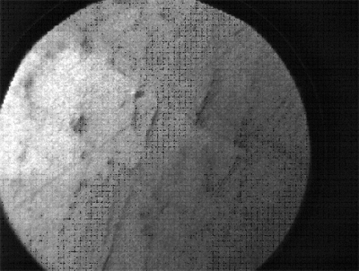
ภาพที่ 7 PEEM image of tungsten. Field of view is 75 microns.

BL6a:
Deep X-ray Lithography (DXL)

ระบบลำเลียงแสงที่ 6a: DXL คือเทคนิคในการผลิตชิ้นส่วนจุลภาค (Micro-parts) ที่มีความละเอียดและแม่นยำสูงระดับไมโครเมตร โดยการใช้รังสีเอกซ์พลังงานต่ำจากเครื่องกำเนิดแสงซินโครตรอน ชิ้นส่วนและโครงสร้างที่ได้จะมีความคมชัดและสามารถนำไปประยุกต์ใช้เป็นกลไกขับเคลื่อนและแม่พิมพ์ความละเอียดสูงของระบบปฏิบัติการบนชิพได้ (Lab-on-a-chip) และด้วยพลังงานรังสีเอกซ์ที่ครอบคลุมในช่วง 2keV – 8 keV การทดสอบตัวอย่างชิ้นงานจากการเปลี่ยนแปลงของรังสีเอกซ์สามารถดำเนินการได้ที่สถานีทดลองนี้เช่นกัน

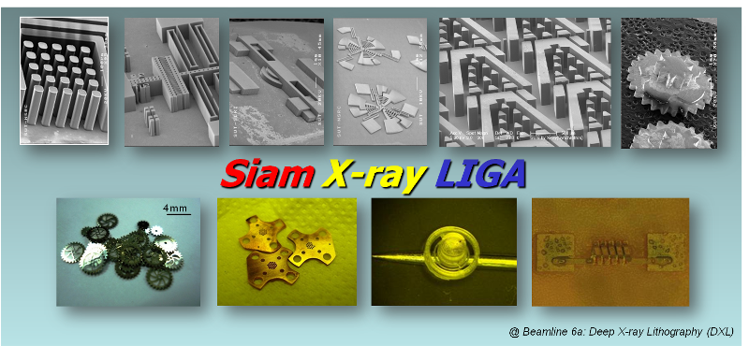
ภาพที่ 8 ชิ้นส่วนจุลภาค (Microparts)

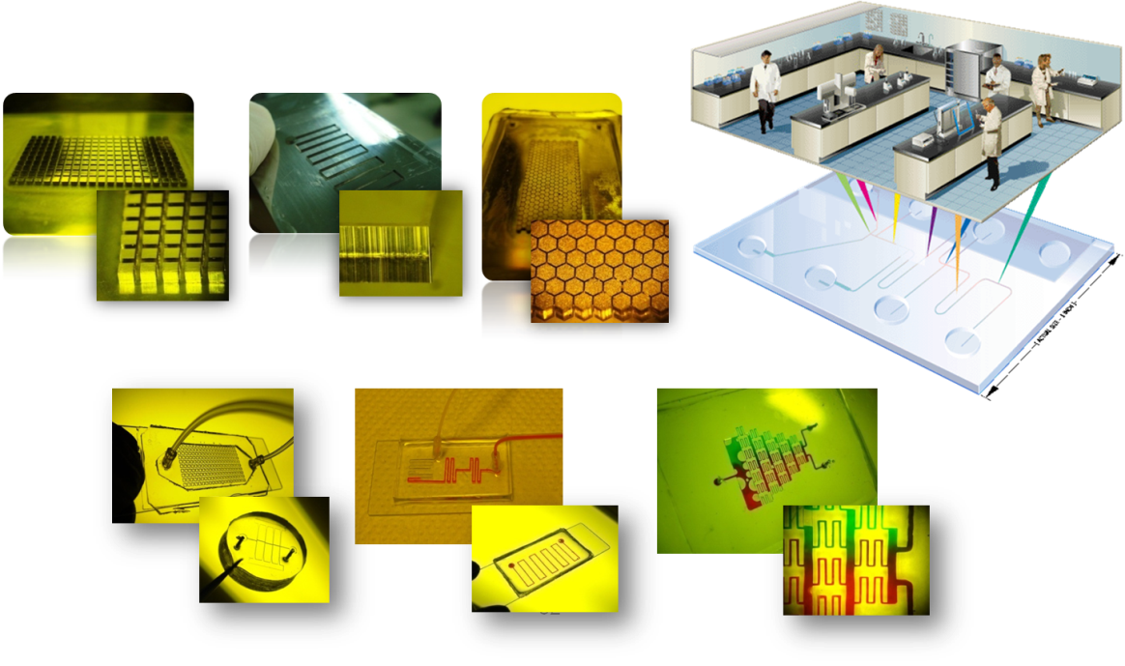
ภาพที่ 9 แม่พิมพ์จุลภาคสำหรับห้องปฏิบัติการบนชิพ

BL6b:
Micro X-ray Fluorescence Spectroscopy/Imaging (μ-XRF)

เทคนิคการเรืองรังสีเอกซ์หรือ X-ray fluorescence (XRF) เป็นเทคนิคที่ใช้สำหรับการศึกษาองค์ประกอบของธาตุที่อยู่ในตัวอย่าง โดยอาศัยความต่างของชั้นพลังงานของแต่ละธาตุ (ชั้น K, L, M, ...) ดังนั้นเมื่อเรากระตุ้นอะตอมด้วยการให้พลังงานที่มากกว่าพลังงานยึดเหนี่ยวของอิเล็กตรอนชั้นใน ทำให้เกิดที่ว่าง และเมื่ออิเล็กตรอนในชั้นนอกลงมาแทนที่ อะตอมจะปลดปล่อยพลังงานออกมาในรูปของรังสีเอกซ์ เรียกปรากฏการณ์ดังกล่าวว่า "การเรืองรังสีเอกซ์" เราสามารถนำปรากฏการณ์นี้ไปใช้ในการหาชนิดของธาตุที่อยู่ในตัวอย่างที่เราสนใจได้ เราเรียกเทคนิคนี้ว่า "เทคนิคการเรืองรังสีเอกซ์" ซึ่งข้อดีของเทคนิคนี้ก็คือ การเตรียมตัวอย่างที่ไม่ยุ่งยาก และเป็นเทคนิคที่ไม่ทำลายคุณสมบัติของตัวอย่าง (non-destructive method) โดยทั่วไปเราจะใช้รังสีเอกซ์เป็นตัวกระตุ้นให้เกิดการคายพลังงานของอะตอมในตัวอย่าง ในที่นี้คือ แสงซินโครตรอนในย่านรังสีเอกซ์ และเนื่องจากแสงซินโครตรอนมีความเข้มสูง ทำให้เราสามารถโฟกัสลำรังสีเอกซ์ให้มีขนาดเล็กในระดับไมโครเมตรได้ ซึ่งเหมาะสำหรับการหาองค์ประกอบของธาตุที่บริเวณเล็กๆ บนตัวอย่างที่ไม่เป็นเนื้อเดียว นอกจากนั้นยังสามารถศึกษาการกระจายตัวของธาตุต่างๆ ได้ เราเรียกเทคนิคนี้ว่า micro-X-ray fluorescence spectroscopy/imaging สถานีทดลอง micro-XRF เป็นสถานีที่ใช้แสงซินโครตรอนในย่านรังสีเอกซ์แบบต่อเนื่อง (white X-ray beam) จากแม่เหล็กสองขั้ว

ข้อมูลทางเทคนิค  Micro-beam X-ray Fluorescence  พลังงานรังสีเอกซ์: 2 –10 keV (white beam)  ตัวอย่าง: ของแข็ง, ผง, ตัวอย่างมีชีวิต เช่น ใบไม้  ขนาดของลำแสงซินโครตรอน: 100x100 μm2  Detector: Si(PIN) detector with energy resolution of 160 eV  Sample environment: อากาศ | 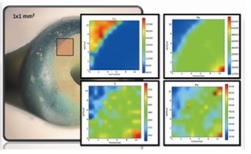  ภาพที่ 10 metal distribution in ancient bead

